列队风采展
一连五排英姿飒爽

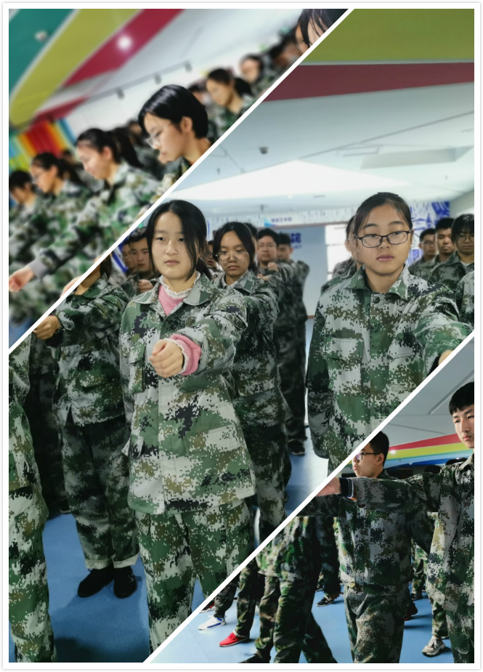
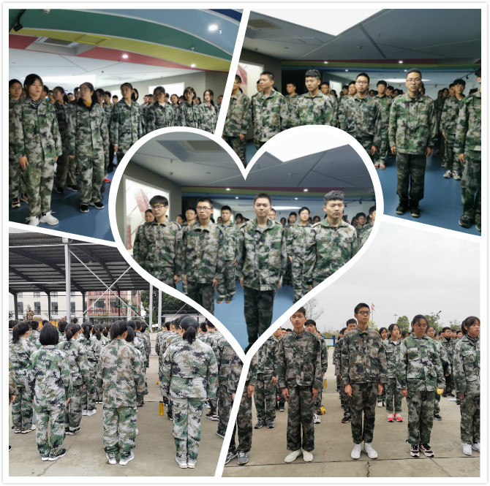
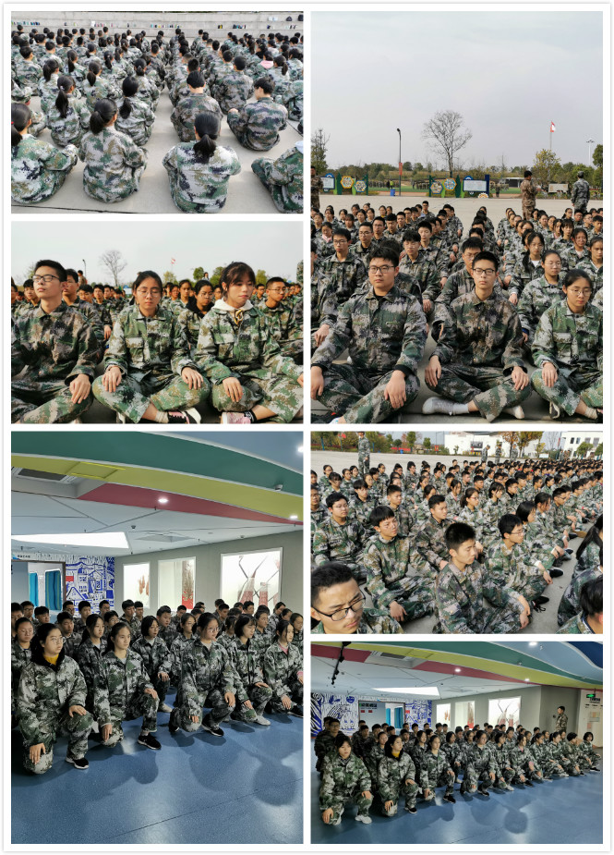
队列展示齐步行进与立定、立正、稍息、向前看齐、依次报数、半面敬礼、下蹲等项目。同学们个个精神抖擞、斗志昂扬，队列紧凑，步伐整齐，口号振天，动作有力、整齐划一，充分展示了当代中学生如初升的太阳般积极向上的精神风貌。
看，我帅不帅

希望同学们深切的体会到了团队协作的巨大力量，增强了集体荣誉感。相信只要每个人都竭尽全力去做好份内的事情，集体的力量就会变得无坚不摧。
看我英姿
现我风采

